Belfast - Pub Tour
- In Belfast worden verscheidene zogeheten ‘pub tours’ georganiseerd. Een van de aardigste is de Belfast Pub Tour.
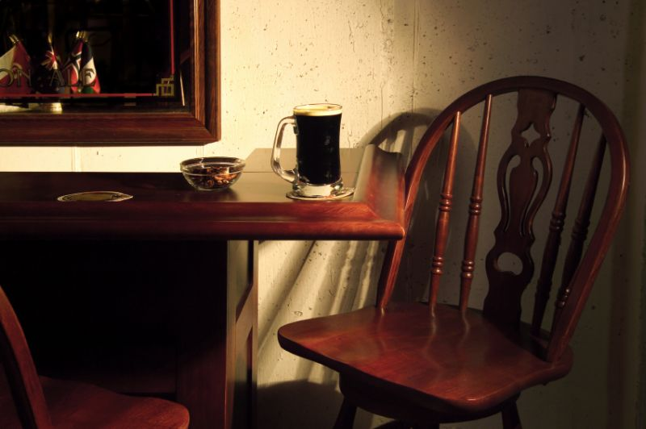
- De tocht duurt zo’n twee uur en in die tijd doet u niet minder dan zes pubs aan. Gestart wordt in de beroemdste pub van Belfast, de Crown Liquor Bar aan Great Victoria Street, recht tegenover het fraai gerestaureerde Grand Opera House.
- De Crown heeft nog een echt Victoriaans interieur, compleet met gaslampen, Italiaans houtsnijwerk en ramen van gekleurd glas.
- U zou bijna vergeten een slokje van uw pint te nemen, want het interieur trekt alle aandacht.
- Welke pubs de tour vervolgens aandoet is verschillend.
- We noemen hier enkele van Belfast’s bekendste drinkhuizen, maar er zijn vele, vele andere die een bezoek waard zijn.
- Aan een van de oudste straatjes van de stad – het met kinderkopjes geplaveide Commercial Court – ligt The Duke of York.
- Ooit was dit het domein van krantenjournalisten en dat is nog duidelijk te zien.
- Er staat onder meer een drukpers en de wanden zijn versierd met letters uit de zetterij. Net als in de Crown vindt u hier ook de zogeheten ‘snugs’, door houten wandjes afgescheiden zitjes, vooral voor verliefde stelletjes.
- The Kitchen Bar stamt uit 1859, maar de oude locatie werd in 2004 gesloopt.
- Op de nieuwe locatie aan Victoria Square doet de pub zijn naam nog alle eer aan: u kunt er goed tafelen, maar verwacht geen liflafjes, hier wordt de voedzame Noord-Ierse keuken hoog gehouden.
- Daarnaast zijn er geregeld live optredens: blue note, jazz en folk.
- Vaak aandacht eindigt een pub tour bij White’s Tavern. Als u het niet al had geraden door de inrichting dan toch zeker door de naam van het straatje – Winecellar Entry – dat deze pub ooit begon als wijnhuis.
Belfast Pub Tour
Adres: vertrek vanaf de Crown Liquor Bar, 46 Great Victoria Street
Vertrek: donderdag om 19.00, zaterdag om 16.00 (mei t/m oktober)
Prijs: £ 6,00 (excl. drankjes)

